**Московский авиационный институт**

(национальный исследовательский университет)

Институт № 8 «Информационные технологии и прикладная математика» Кафедра 806 «Вычислительная математика и программирование»

**КУРСОВОЙ ПРОЕКТ**

по курсу «Вычислительные системы»

1 семестр

Задание 3

|  |  |
| --- | --- |
| Студент: | Соколова В.Д. |
|  |  |
| Группа: | М8О - 101Б - 22 |
|  |  |
| Преподаватель: | Крылов С.С. |
|  |  |
| Подпись: |  |
|  |  |
| Оценка: |  |
|  |  |

Москва, 2022

**Задача**

Необходимо создать программу на языке C, которая будет печатать таблицу со значениями элементарной функции, вычисленной двумя способами: по формуле Тейлора и с помощью встроенных функций языка программирования. В качестве аргументов таблицы взять точки разбиения отрезка [a, b] на n равных частей (n+1 точка включая концы отрезка), находящихся в рекомендованной области хорошей точности формулы Тейлора. Число итераций ограничивается сверху числом порядка 100.

**Вариант**



**Общий метод решения**

Вычисление значений функции на отрезке от 0.1 до 0.6 через ряд Тейлора и с помощью программных средств.

**Код программы**

#include <stdio.h>

#include <math.h>

int stepen(double x, int s){

    if (s == 0){

        return 1;

    }

    return x * stepen(x, s-1);

}

int factor(int n){

    if (n == 0 || n == 1){

        return 1;

    }

    return n * factor(n-1);

}

int main() {

    double x, i;

    int n = 1;

    double e2x = 1;

    int d, iter = 0;

    printf("Vvedite kolichestvo ravnyh razbiyenii otrezka [a, b]: n = ");

    int m;

    scanf("%d", &m);

    printf("+---------------------------------------------------------------------------------------------------------------------------+\n");

    printf("|                        Tablitsa znachenii ryada Teilora i standartnoi funktsii dlya f(x)=e^(2x)                           |\n");

    printf("+------------------------------+------------------------------+------------------------------+------------------------------+\n");

    printf("|              x               |  chast. summa ryada e^(2x)   |  znachenyya funktsii e^(2x)  |       chislo iteratsii       | \n");

    printf("+------------------------------+------------------------------+------------------------------+------------------------------+\n");

    for (x = 0.1; x <= 0.6; x = x + (0.6 / m)) {

        for (i = 0; i <= x; i = i + (0.6 / m)) {

            e2x = e2x + (pow((2 * x), n)) / (factor(n));

            n = n + 1;

            iter = iter + 1;

        }

        printf("|%30.4f|%30.10f|%30.10f|%30d|\n", x, e2x, pow(2.7182818284, (2 * x)), iter);

        n = 1;

        e2x = 1;

        iter = 0;

        if(x == 0.6){

            d = 1;

        }

    }

    if (d != 1) {

        x = 0.6000;

        for (i = 0; i <= x; i = i + (0.6 / m)) {

            e2x = e2x + (pow((2 * x), n)) / (factor(n));

            n = n + 1;

            iter = iter + 1;

        }

        printf("|%30.4f|%30.10f|%30.10f|%30d|\n", x, e2x, pow(2.7182818284, (2 * x)), iter);

    }

    printf("+------------------------------+------------------------------+------------------------------+------------------------------+\n");

}

**Протокол выполнения программы**

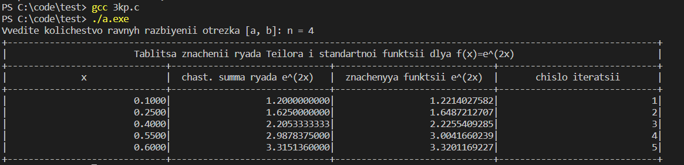

**Вывод**

В ходе работы над данным заданием курсового проекта, я научилась создавать программу на языке C, которая будет печатать таблицу со значениями элементарной функции, вычисленной двумя способами: по формуле Тейлора и с помощью встроенных функций языка программирования.